**PROYECTO:**

**SISTEMA DE GESTION DE PRESTAMO DE DINERO DE FONDO DE AHORRO FAMILIAR.**

1. Diagrama de clases
2. Diagrama de casos de uso
3. Diagrama de secuencia
4. Diagrama de actividades
5. Historias de usuario
6. Mockups

**Solución:**

1. Diagrama de clases

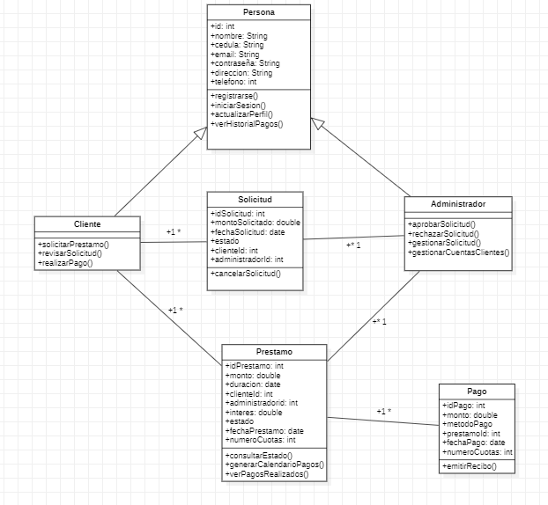

1. 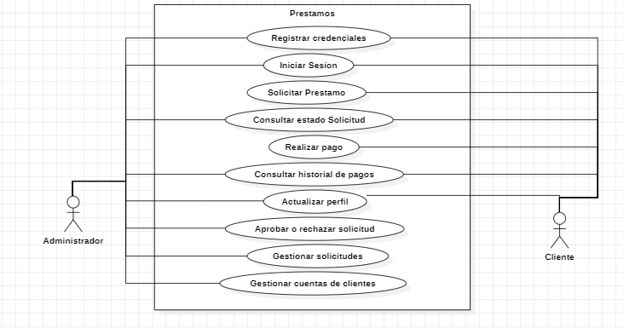Diagrama de casos de uso
2. 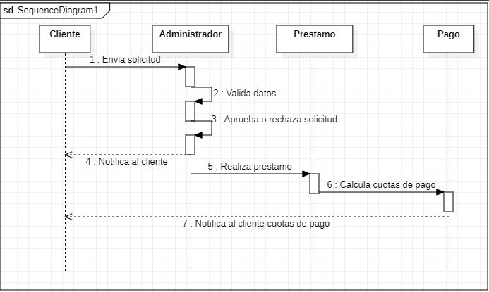Diagrama de secuencia
3. Diagrama de actividades

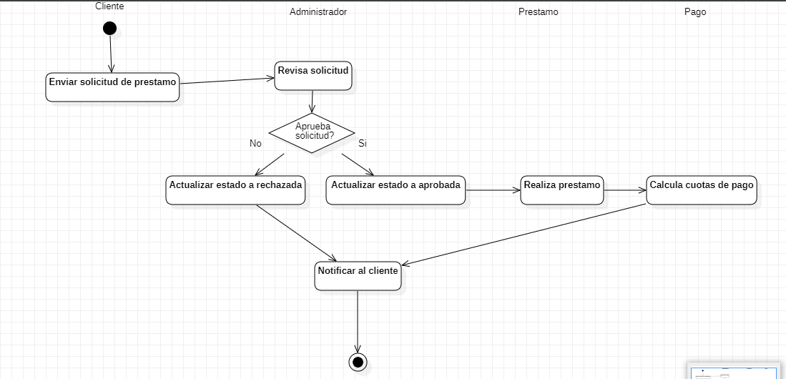

1. Historias de usuario

* Como cliente, quiero registrarme en el sistema, para poder solicitar un préstamo.
* Como cliente, quiero iniciar sesión en mi cuenta, para acceder al estado de mis préstamos.
* Como cliente, quiero solicitar un préstamo, para obtener financiamiento cuando lo necesite.
* Como cliente, quiero consultar el estado de mi solicitud de préstamo, para saber si ha sido aprobada.
* Como cliente, quiero realizar pagos de mi préstamo en línea, para mantenerme al día con mis obligaciones.
* Como cliente, quiero ver un historial de mis pagos realizados, para tener un control de mis transacciones.
* Como cliente, quiero actualizar mi perfil, para mantener mi información personal al día.
* Como administrador, quiero aprobar o rechazar solicitudes de préstamo, para gestionar el riesgo financiero de la empresa.
* Como administrador, quiero ver una lista de todas las solicitudes de préstamo, para monitorear el flujo de trabajo.
* Como administrador, quiero gestionar las cuentas de los clientes, para poder corregir o actualizar información cuando sea necesario.

1. Mockups

**Mockups**

**1.Página principal:**



**2. Menú:**

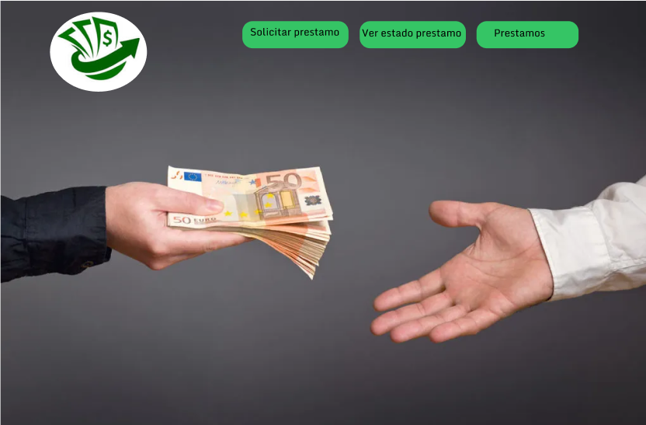

**3. Solicitar préstamo:**

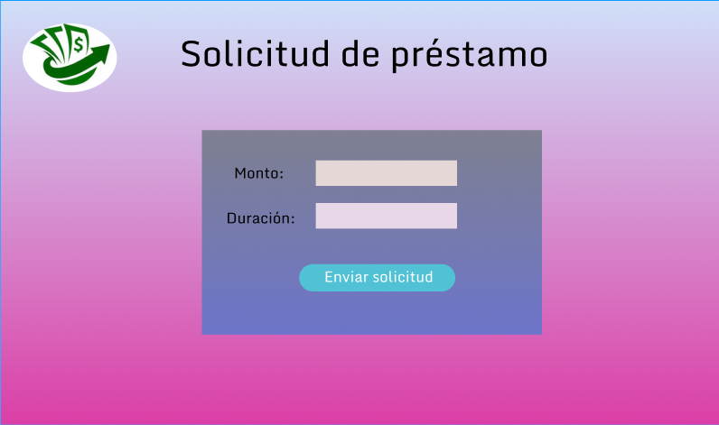

**4. Ver estado de préstamo:**

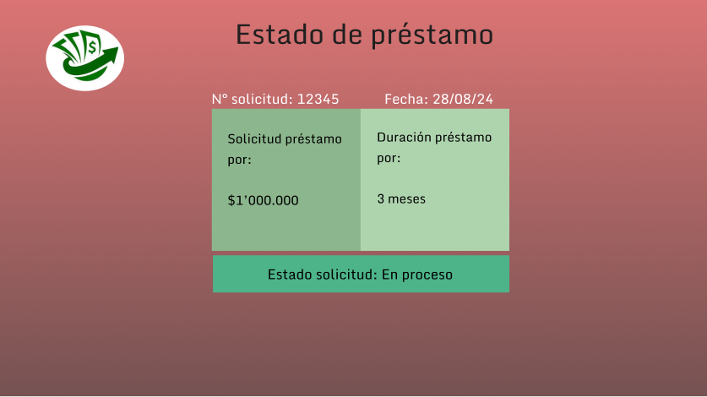

**5. Prestamos:**

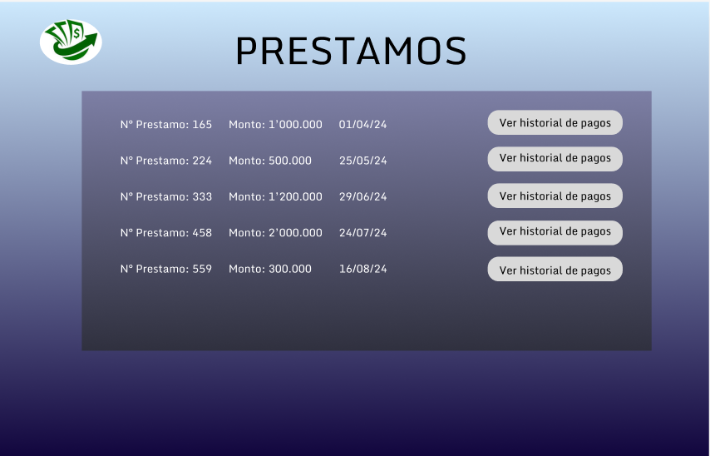

**6. Historial de pagos:**

